Od dłuższego czasu trwają naciski załóg o swobodny dostęp do internetu na statku. Nic w tym dziwnego – koledzy pływający u obcych armatorów mają pozakładane na statkach prywatne skrzynki pocztowe z których mogą korzystać bezpłatnie i ile dusza zapragnie , u nas jest to niestety nadal pobożnym życzeniem. Rozmowy telefoniczne przez satelitę do najtańszych nie należą, a każdy z nas chciałby zachować jakikolwiek kontakt z rodziną. Na odprawach informuje się nas, że mamy prawo do korzystania ze statkowej skrzynki, w praktyce jednak wygląda to niestety całkiem inaczej. Dalej jesteśmy uświadamiani, że łącze służy wyłącznie do korespondencji służbowej, a jeżeli trafi się naprawdę tolerancyjny kapitan to i tak jesteśmy skazani na przepuszczanie całej korespondencji prywatnej przez jego ręce. Biorąc pod uwagę to, że każdy z nas chciałby zachować troszkę intymności nie jest to zbyt dobrym rozwiązaniem. Słyszałem, że na którymś ze statków pozakładano załodze indywidualne skrzynki – piękna myśl -niestety jest to chyba nadal rodzynek w naszej flocie. Będąc zamustrowanym na „Delii” po konsultacjach z załogą zakupiliśmy z funduszu kulturalnego sprzęt do odbioru sieci bezprzewodowych. Sprawdził się – niemal w każdym porcie do którego zawitał statek mieliśmy ogólnodostępne, lepsze czy tez gorsze łącze internetowe. Sprzęt sprawdził się również podczas postojów na kotwicy ( reda Narviku, reda Las Palmas – dystans 1.5 Nm od brzegu). Koszt średniej klasy zestawu jest stosunkowo niewielki ( router 120 zł, hermetyczna obudowa routera 50 zł , panel mikropaskowy 65 zł , konektor antenowy 15 zł, dwudziestopięciometrowy kabel z zarobionymi końcówkami 30 zł. Razem około 290 zł – ceny z Allegro luty 2008). Dla porównania koszt ściągnięcia przez satelitę tygodniowego Notices to Marines to około 20 usd, o uaktualnieniu statkowych programów antywirusowych już nie wspomnę, więc może ktoś zainteresuje się wyposażeniem statków w podobne zestawy. Postaram się w skrócie opisać zasadę jego działania.
PANEL MIKROPASKOWY 2.4GHz 16dBi FV+GW – ( antena kierunkowa - praca w zakresie 45 stopni – dużo lepszy od anten okólnikowych ) jest podłączony do routera TP-Link TL-WR543G AP Client za pomocą konektora antenowego 2,4GHz. Ewentualny drugi router (np.: TP-Link TL-WR542G) może pełnić rolę repetytora t.j pobiera sygnał z pierwszego i przesyła go dalej do komputerów zarówno przez kable jak i bezprzewodowo (zasięg około dwóch pokładów). Wygląda to tak:
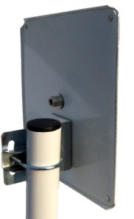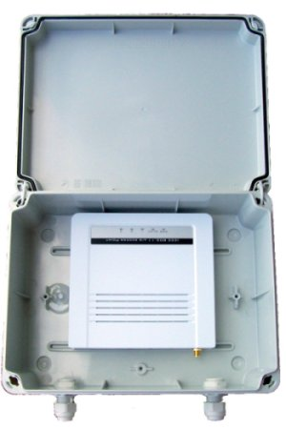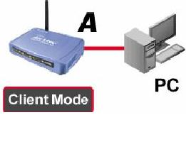

Można też połączyć się bezpośrednio za pomocą kabla z routerem przy antenie ( w tym wypadku potrzebujemy tylko jeden router). W celu wykrycia i korzystania sieci WI FI musimy go skonfigurować . Co należy zrobić:
- Zamocować antenę na zewnątrz – ustawić przypuszczalny kierunek odbioru sygnału
- Podłączyć zasilanie routera
- Podpiąć kabel wychodzący z routera do komputera ( wejście pod kartę sieciową )
- Otworzyć w komputerze przeglądarkę internetową i wpisać tam adres routera podany w jego instrukcji (np.:http://192.168.1.1/)
- Po ukazaniu się okienka logującego potwierdzamy ENTER – hasło dostępu do konfiguracji jest wpisane domyślnie .
- Otworzyło się nam menu konfiguracji . Wchodzimy w „ Quick Setup” – Potwierdzamy opcję „ AP Client Router „ potwierdzamy „ Dynamic AP „ i w ostatniej zakładce wczytujemy jedynie z listy kraj w którym się aktualnie znajdujemy ( ważne ).
- Następnie przechodzimy do zakładki „ WIRELESS – Site Survey „ Pokazała nam się lista obieranych przez nas sieci WIFI. Przy każdej z nich widzimy status „Security „ . Sieci z załączonym na „ON” statusem pozostawiamy w spokoju. Próbujemy podłączyć się do sieci ze statusem „OFF” klikając na funkcję „Connect „
- Router automatycznie przejdzie do zakładki „Wireless Seting”. Sprawdzamy dane wciskamy „Save” i potwierdzamy komunikat o zmianie ustawień. Router ponownie się zresetuje.
- Przechodzimy do zakładki „ Wireless – Wireless Statistics” i obserwujemy rezultaty. Jeżeli po 2-3 minutach ( niezbędnych do przeskanowania kanałów) nie zauważymy reakcji ( rosnąca liczba odbieranych pakietów ) przechodzimy ponownie do listy stacji WIFI i próbujemy tego samego z kolejną siecią. Jeżeli zaś liczba odebranych pakietów rośnie możemy spokojnie załączyć przeglądarkę internetową.

Oczywiście im więcej komputerów będzie korzystało jednocześnie z routera tym bardziej spowolnimy odbiór sygnału. Router powinien znajdować się jak najbliżej anteny tak więc umieszczamy go w obudowie hermetycznej. Antenę i obudowę z routerem zamocowaliśmy na kawałku rurki z uchwytami na reling. Na koniec warto przypomnieć, że prywatna sieć internetowa jest prawnie chroniona i korzystanie z niej przez osobę nieupoważnioną jest pewną formą przestępstwa. Od czego jednak mamy ogólnodostępne sieci ze stadionów , marketów i hoteli.
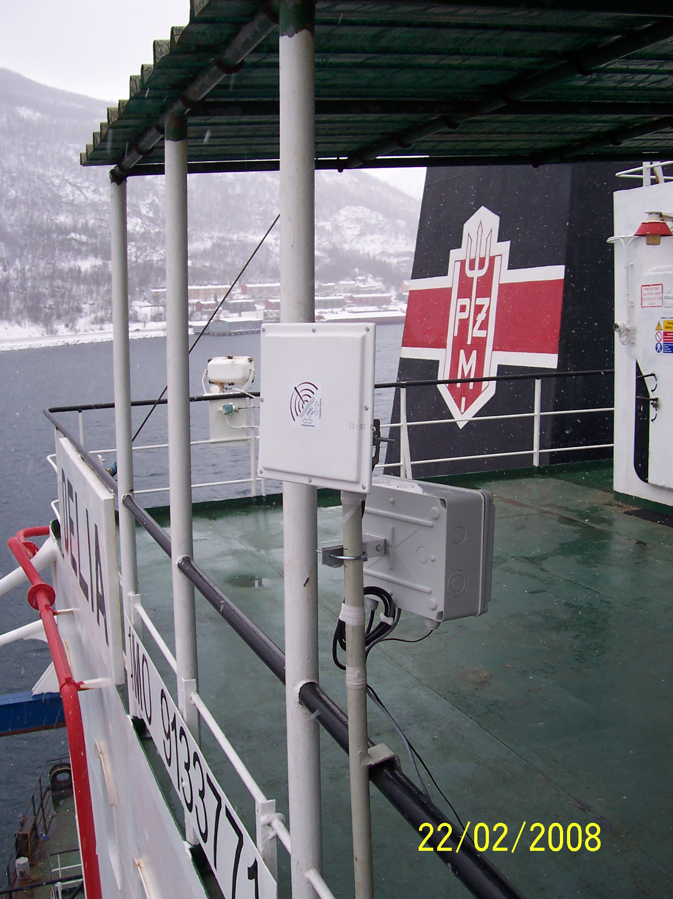
A. Nowak – 2 of.

